SR Ek 1 - Ilanlı Usul için Standart Gazete İlanı Formu

İLANLI USUL İÇİN STANDART GAZETE İLANI FORMU

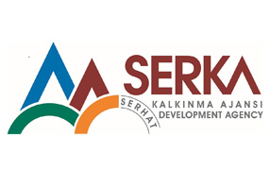 Mal Alımı İşi için ihale ilanı

NURAN ÖZYILMAZ Serhat Kalkınma Ajansı İKTİSADİ GELİŞME MALİ DESTEK PROGRAMI-5 kapsamında sağlanan mali destek ile Yusufpaşa Mah. Atatürk Cad. No:1 KARS’ta KARS KAZ EVİ KAPASİTE VE HİZMET KALİTESİ ARTTIRMA PROJESİ için bir mal alımı işi ihalesi sonuçlandırmayı planlamaktadır. İhale kapsamı restoranımızda kullanılmak üzere teçhizat alımları yapılacaktır. İhaleye ilişkin lot detayları aşağıdaki şekilde oluşturulmuştur:

LOT1 : Makine Teçhizat Alım İşi


İhaleye katılım koşulları, isteklilerde aranacak teknik ve mali bilgileri de içeren İhale Dosyası ORTAKAPIMAH.Ş.P.NURİ YILDIZ SOK.13 KARS MERKEZ adresi ve www.serka.gov.tr adresinden temin edilebilir. İhale ile ilgili detaylı bilgi 05321319529 no'lu telefondan temin edilebilir. İsteklilerin tekliflerini, birim fiyat üzerinden KDV hariç vermeleri gerekmektedir.

Teklif teslimi için son tarih ve saati 04.01.2016-14:30
Gerekli ek bilgi ya da açıklamalar www.serka.gov.tr yayınlanacaktır
Teklifler, 04.01.2016 tarihinde, 14:30da ve ORTAKAPIMAH.Ş.P.NURİ YILDIZ SOK.13 KARS MERKEZ adresinde yapılacak oturumda açılacaktır.

